**Отчет по итогам организации участия экспортно ориентированных субъектов малого и среднего предпринимательства Смоленской области в международной выставке «Global Fishery Forum & Seafood Expo 2024» (Российская Федерация) 17-19 сентября 2024 года.**

В период с 17 по 19 сентября 2024 года АНО «Центр поддержки экспорта Смоленской области» организовала участие экспортно ориентированных субъектов малого и среднего предпринимательства Смоленской области в международной выставке «Global Fishery Forum & Seafood Expo 2024» в г. Санкт-Петербург (Российская Федерация) в формате индивидуального выставочного стенда.

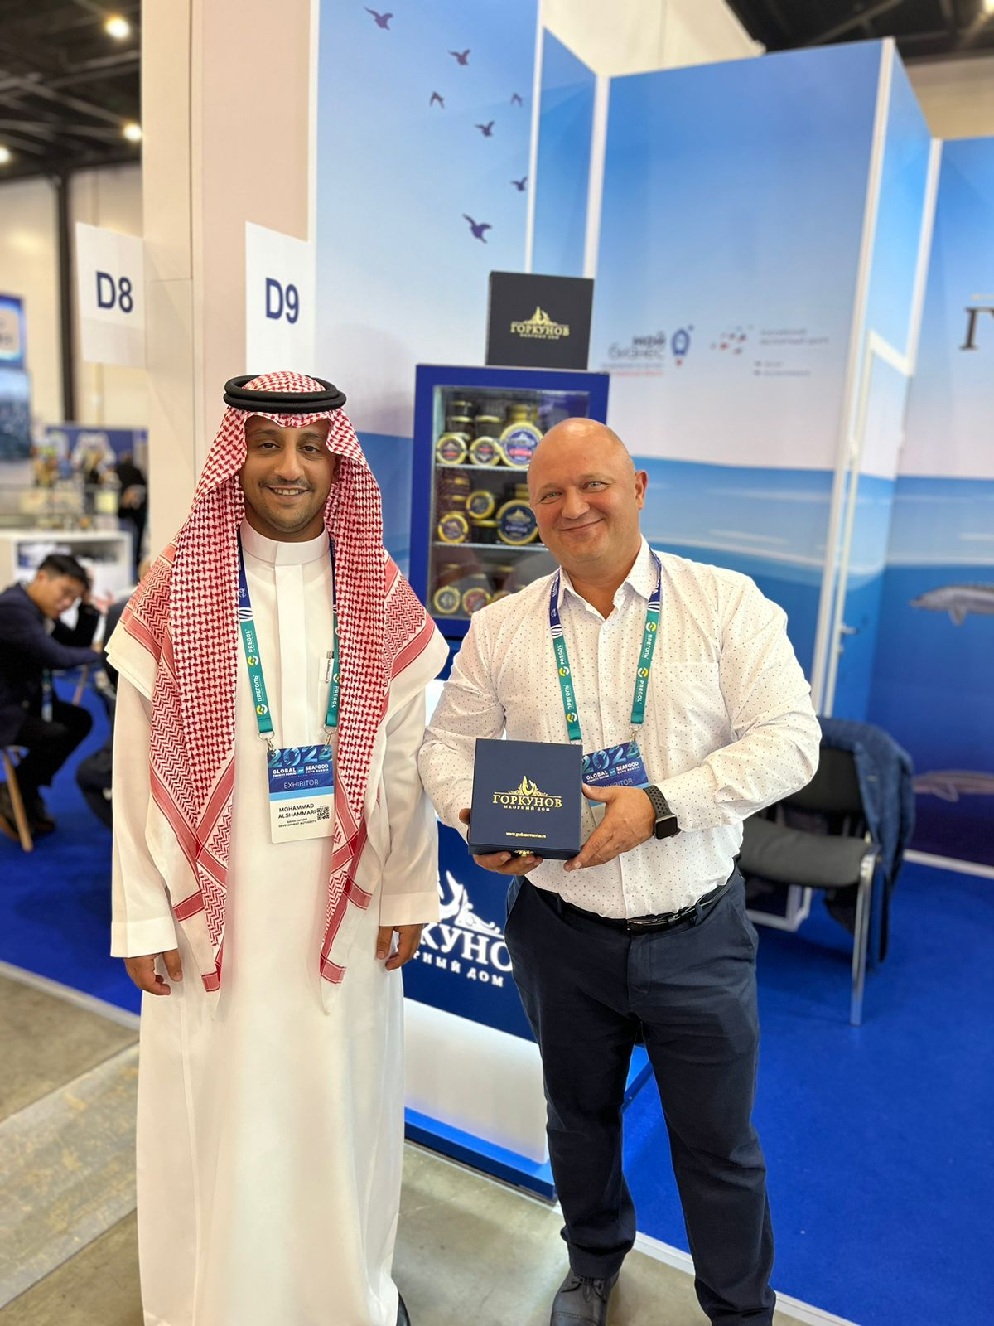

Выставка является одним из крупнейших событий в рыбной индустрии, в котором принимают участие представители всех областей рыбной промышленности. Участие в выставке способствует расширению географии продаж, презентации продукции и услуг покупателям из стран СНГ и других иностранных государств, установлению прямых контактов с лицами, принимающими решения о закупках.

В выставке принял участие смоленский производитель черной икры ООО «Садки». Компания ООО «Садки» является производителем икры и осетровых. Осетровый комплекс находится в Смоленской области, где размещены отдельные модули: для инкубации, подращивания личинок и молоди, для ремонтно-маточного стада осетровых и товарной рыбы, зимовальный комплекс и икорный цех.

Сайт: <https://caviar-black.ru/>

Адрес: 216524, Смоленская область, Рославльский р-н, с Богданово, Береговая ул, зд. 41

Телефон: 7 (800) 700-04-94

По итогам участия в выставке компаниями проведены встречи и переговоры с потенциальными партнерами по вопросу поставки рыбной продукции на рынок Сингапура и Катара.